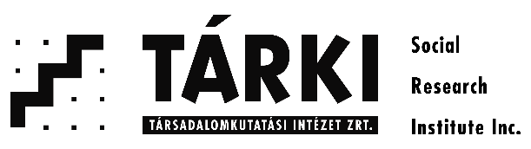

**Hamis termékekkel kapcsolatos attitűdök és ismeretek vizsgálata2018**

a 26. Telekom VOLT Fesztivál látogatóinak körében

**Kutatási jelentés**

**2018. július**

**Az adatfelvételben közreműködtek:**

Himesi Zsuzsa adatfelvételi munkatárs

Hudácskó Szilvia adatfelvételi munkatárs

Schneider Mihály adatfelvételi munkatárs

Szeitl Blanka adatfelvételi kutató

Szivós Péter ügyvezető igazgató

**Az elemzést készítette:**

Hudácskó Szilvia [szilvia.hudacsko@tarki.hu](mailto:szilvia.hudacsko@tarki.hu)

Szeitl Blanka blanka.szeitl@tarki.hu

Tartalomjegyzék

Vezetői összefoglaló 4

Bevezető 5

A kutatás módszere, mintája 5

Hibahatár 6

A minta alapvető összetétele 7

Kutatási eredmények 8

Hamis termékek vásárlásának jellemzői 8

A hamisított termékekhez való hozzáférés 9

Motivációk – Miért vásárol valaki hamisított terméket? 10

Visszatartó erő – Miért nem vásárol(na) valaki hamis terméket? 11

A hamisítás károsultjairól alkotott vélemény 12

A korábbi évek eredményeivel való összevetés 13

Függelék 20

F1. A felmérés során használt kérdőív 20

# Vezetői összefoglaló

A Tárki Zrt. 2018 júliusában készített elemzést a Hamisítás Elleni Nemzeti Testület (HENT) megbízásából. A kutatás a 2015-ben kezdett – és évenként megismételt – vizsgálat folytatása, amely a hamisított termékekhez kapcsolódó attitűdöket tárja fel a soproni VOLT Fesztivál látogatói körében. Az elemzés a megbízó által az intézet rendelkezésérére bocsájtott kérdőívek alapján történt, amelyeket a 26. Telekom VOLT Fesztivál 18 évnél idősebb résztvevői a rendezvény időtartama alatt a helyszínen maguk töltöttek ki.

A kérdőívben a hamis termékekkel kapcsolatos attitűdöket az alábbi témakörök mentén vizsgáltuk:

* + hamis termékek vásárlása az elmúlt egy évben,
  + hamis termékek vásárlásának okai és színterei
  + a hamis termék megvásárlásától visszatartó erő, és
  + a hamisítás kárvallottjai.

A hamis termékekkel kapcsolatos attitűdök mellett az idén részletesen felmértük a kérdésekre válaszadók étrend-kiegészítőkkel kapcsolatos ismereteit is.

A legfőbb eredmények 2018-ban a következők voltak:

* **A válaszolók több, mint fele (57,5%) nem vásárolt hamisított terméket az elmúlt egy évben**, de 27,5% azoknak az aránya, akik egy vagy több alkalommal vásároltak.
* A vásárlók között közel egyenlő arányban vannak azok, akik egyszeri vásárlók (48,4%) és azok, akik több alkalommal is vásároltak hamis terméket (51,6%). A **vásárlók idén is az interneten keresztül szerezték be legnagyobb arányban a hamis termékeket (71,0%).** Szintén gyakoriak az ismeretlen eredetű termékek a magyarországi piacokon és az utcai árusítóknál; a vásárlók 29,0%-a ilyen helyszínen jutott hozzá hamis árukhoz.
* A vásárlók 54,8%-a a termék alacsonyabb árát jelölte meg a vásárlás (egyik) indokaként,48,4% azonos minőséget (is) feltételezett, míg a vásárlók 22,6%-át nem foglalkoztatta a nem megbízható forrásból származó termék eredete.
* **Domináns szerepe van az árnak**, mivel a hamis terméket (vagy termékeket) fogyasztók 29,0%- a termék minőségétől függetlenül, már az alacsonyabb ár miatt megveszi a terméket. A hamis terméket annak alacsony ára miatt választók 70,6%-a azt állította, hogy ha az eredeti termék nem lenne sokkal drágább, akkor azt vásárolta volna meg.
* **A vásárlástól elrettentő legfőbb tényező (attól függetlenül, hogy az illető vásárolt-e hamis terméket) az áru rossz minősége és az egészségre való veszélye**. Az átveréstől való félelem magasabb azok között, akik nem vásárolnak hamisított terméket, mint azok között, akik igen.
* **A válaszadók közel fele (48,7%) az eredeti termék gyártóit vagy szerzőit, 31,0%-a pedig a fogyasztókat tartja a leginkább károsultnak**. Ezzel szemben a kérdést megválaszolók 18,6%-a emelte ki a károsultak közül az ismeretlen körülmények között előállított termékkel közvetlen kapcsolatba nem kerülő olyan szereplőket, mint a társadalom egésze vagy az állam.

# Kutatási eredmények

## Hamis termékek vásárlásának jellemzői

Az adatok szerint **a válaszolók több, mint fele (57,5%) nem vásárolt hamisított terméket az elmúlt egy évben, miközben 27,5%-uk vásárolt (egy vagy több alkalommal)**, továbbá 15,0%-uk nem tudta megmondani, hogy vásárolt-e vagy sem nem megbízható forrásból származó terméket *(1. ábra).* Ez a megoszlás eltér a 2017-es eredményektől: akkor a válaszadók nagyobb aránya (39,8%-a) vásárolt egy vagy több alkalommal hamisított terméket saját bevallása szerint.

Idén is megfigyelhető az a tendencia, hogy a hamis terméket vásárlók között szinte egyenlő arányban vannak azok, akik egyszeri vásárlók (48,4%) és azok, akik több alkalommal is vásároltak hamis terméket az elmúlt egy évben (51,6%).

**1. ábra** Hamis termékek vásárlásának gyakorisága az elmúlt egy évre vonatkozólag

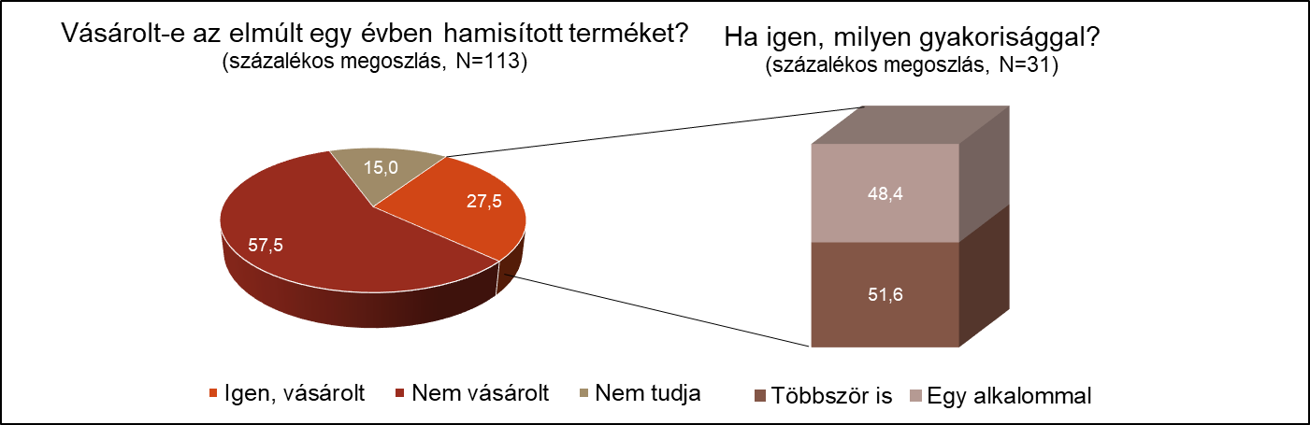

Megvizsgáltuk, hogy a különböző demográfiai tényezők hogyan hatnak a hamisított termékek vásárlásának gyakoriságára. Az eredmények szerint a különböző dimenziók alapján képzett csoportok szignifikánsan nem különböznek egymástól ebben a kérdésben, azonban a megoszlásokat megfigyelve bizonyos tendenciák kirajzolódnak.[1]

A *2. táblázat* szerint a mintába került férfiak közül 50,0%-a, a nőknek pedig a 66,1%-a nem vásárolt hamisított terméket az elmúlt évben. Minden életkori csoportban közel azonos arányban vannak azok, akik nem vásároltak ilyen terméket (57,1%-59,1% nem vásárolt), és a különböző iskolai végzettségűek tekintetében is hasonló eredményt tapasztalunk (55,6%-58,8% nem vásárolt). Ami az foglalkozási státus és a vásárlás gyakoriságának kapcsolatát illeti: legnagyobb arányban a dolgozók (65,5%) és a tanulók (58,1%) jelölték meg azt, hogy nem vásároltak hamisított terméket, míg a nem dolgozóknál ez az arány alacsonyabb (18,2%).

2. táblázat Hamisított termékek vásárlásának gyakorisága demográfiai változók mentén



## A hamisított termékekhez való hozzáférés

A hamisított termék vásárlásának helyszínére vonatkozó kérdésnél több lehetőséget is meg lehetett jelölni. **A korábbi évek eredményeihez hasonlóan a vásárlók idén is az interneten keresztül szerezték be legnagyobb arányban a hamis termékeket (71,0%).** Szintén gyakoriak a magyarországi piacokon és az utcai árusítóknál vásárolt az ismeretlen eredetű termékek, a vásárlók közel harmada (29,0%) ilyen helyszínen jutott hozzá hamis árukhoz. A vásárlók 19,4%-a külföldi utazása során szerezte be a hamis árut, míg 12,9%-uk a hazai boltok polcairól származik *(2. ábra).*

**2. ábra** Hamis termékek vásárlásának helyszínei

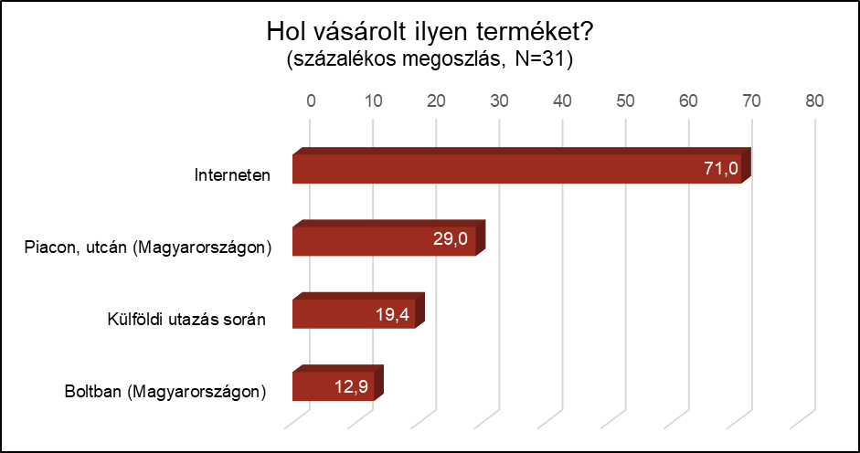

## Motivációk – Miért vásárol valaki hamisított terméket?

A hamis termékek vásárlásának okaként szintén több tényezőt jelölhettek meg a válaszadók, amelyek a következők: a termék alacsony ára, látszólag jó minősége és a termék hamissága iránti érdektelenség. (A motivációk az előző kutatásokban is ilyen fontossági sorrendben szerepeltek.) **A vásárlók 54,8%-a a termék alacsonyabb árát jelölte meg a vásárlás (egyik) indokaként, 48,4%-a azonos minőséget (is) feltételezett, míg a vásárlók 22,6%-át nem foglalkoztatta a nem megbízható forrásból származó termék eredete** *(3. ábra)*.

**3. ábra** A hamis termékek vásárlásának okai

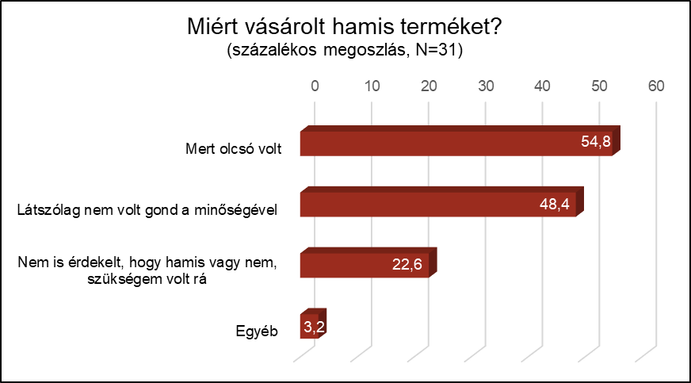

Megvizsgáltuk azt is, hogy a válaszadók hány százaléka jelölt meg kizárólag egy okot. A felmérés szerint a hamis terméket (vagy termékeket) fogyasztók 29,0%-a a termék minőségétől függetlenül, az alacsonyabb ár miatt veszi meg a terméket. Ugyanakkor 16,1% azoknak az aránya, akiknek a termék olcsó ára mellett annak minősége is döntő tényező; ők feltehetően azért vásárolják a szóban forgó hamis termékeket, mert közel azonos minőséget kapnak alacsonyabb árért. A vásárlók harmadik csoportja számára (12,9%) nem fontos, hogy a termék eredeti-e vagy hamisított, ha szükségük van rá, megvásárolják (ártól és minőségtől függetlenül).

A fenti megállapítással áll összhangban, hogy a hamis terméket annak „pénztárcabarát” ára miatt (is) választók túlnyomó többsége **(70,6%) állította, hogy megvásárolta volna az eredeti terméket, ha az nem lett volna sokkal drágább a hamisítottnál** *(3. táblázat)*.

3. táblázat Eredeti terméket vásárolnának alacsonyabb ár mellett



## Visszatartó erő – Miért nem vásárol(na) valaki hamis terméket?

A hamisított áruk elutasításához kapcsolódó attitűdök esetén is – a vásárlás színtereihez és motivációihoz hasonlóan – több elrettentő vagy visszatartó okot is megjelölhettek egyszerre a válaszadók.[2]

A kérdőívben kétféleképpen kérdeztünk rá a visszatartó tényezőkre, annak érdekében, hogy képet kapjunk arról, hogy a hamisított termékek vásárlóit mi rettenthetné el cselekedetüktől, a nem vásárlókat pedig mi tartja vissza a hamis termékek megvételétől *(4. ábra)*.

**A legfőbb visszatartó tényező mind a vásárlók, mind a nem vásárlók esetében a hamis termékek alacsony minősége (a nem vásárlók 77,8%-a, a vásárlók 69,6%-a jelölte meg ezt a válaszlehetőséget), másodsorban pedig a termék egészségügyi kockázata.** A harmadik legerősebb elrettentő tényező az átveréstől való félelem, a negyedik pedig a garancia, jótállás elvesztése, amit az eredeti terméket vásárlók nagyobb arányban jelöltek, mint a hamisított árut választók (34,9% és 13,0%). A hamis terméket nem vásárlóknak csupán 11,1%-a jelölte meg elrettentő tényezőként a felelősségre vonást, ami azt jelzi, hogy a mintába kerültek a büntetést alacsony kockázatúnak értékelik (a vásárlók 19,6%-át tartaná vissza a felelősségre vonás). A mások előtt érzett szégyenérzetet, mint elrettentő tényezőt, a nem vásárlók csupán 1,8%-a jelölte meg.

**4. ábra** Elrettentő tényezők

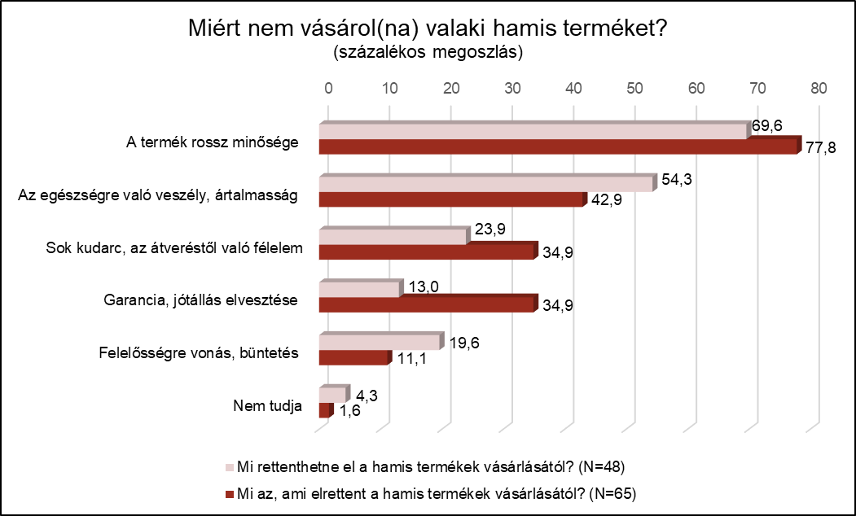

## A hamisítás károsultjairól alkotott vélemény

A hamis termékeket vásárlókat és nem vásárlókat egyaránt megkérdeztük arról, hogy véleményük szerint leginkább kinek okoz kárt a hamisítás (arra kértük a válaszadókat, hogy csak egy választ jelöljenek meg).

**A válaszadók közel fele (48,7%) az eredeti termék gyártóit vagy szerzőit, 31,0%-a pedig a fogyasztókat tartja a leginkább károsultnak**. Ezzel szemben az ismeretlen körülmények között előállított termékkel közvetlen kapcsolatba nem kerülő szereplőket, mint a társadalom egésze vagy az állam, a válaszadók összesen 18,6%-a emelte ki *(5. ábra).* A korábbi évek eredményeihez hasonlóan, a kérdőív kitöltői nem tartják jelentősnek a hamisított termékek gyártásából és forgalmazásából származó, hosszabb távú, gazdasági következményeket (például egyes munkahelyek megszűnését).

**5. ábra** A hamisítás kárvallottjai

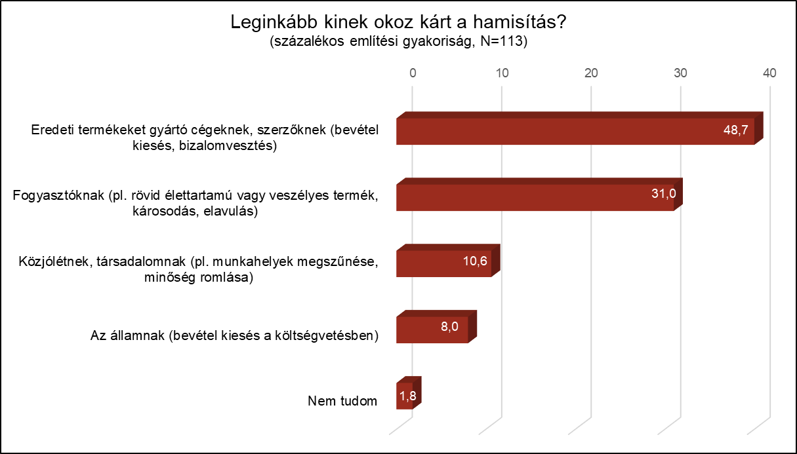

A közjólét és a társadalom kategóriát összevonva az államéval (az alacsony elemszám és a fogalmi hasonlóság miatt) megvizsgáltuk, hogy különböző demográfiai változók hatással vannak-e arra, hogy a fesztivállátogatók kit tartanak a hamisítás legnagyobb áldozatának. Az alacsony elemszámok miatt szignifikáns összefüggésekről nincs szó, csak tendenciákról beszélhetünk.

A *4. táblázatban* megfigyelhető, hogy a fiatalabb korcsoporttól az idősebb felé haladva a válaszadók egyre kisebb arányban tartják az eredeti terméket gyártókat a leginkább károsultnak (a 18-22 évesek 51,2%-a vélekedik így, míg a 23-30 év közöttiek 50,0%-a, a 31 évesek és annál idősebbeknek pedig a 45,5%-a). Ezzel összefüggésben az idősebb korcsoportokba tartozók nagyobb arányban tekintik a társadalom egészét vagy az államot a hamisítás károsultjainak: a 18-22 évesek 12,2%-a míg a 23-30 év közöttiek 22,9%-a, az ennél idősebbeknek pedig a 22,7%-a gondol a hamisítás össztársadalmi következményeire.

4. táblázat A hamisítás legnagyobb károsultjának tartott szereplő a különböző korcsoportokban



Megvizsgáltuk az is, hogy a vásárlók és nem vásárlók eltérően vélekednek-e arról, hogy mely szereplő károsul a leginkább a hamisított termékek miatt: az eredeti termék előállítója, a hamis termék fogyasztója vagy a társadalom egésze – beleértbe az államot is *(5. táblázat).* **A hamis terméket vásárlók és nem vásárlók közel azonos arányban (44,8% és 47,7%) az eredeti termékek gyártóit és szerzőit jelölték meg a hamisítás legnagyobb károsultjának.** A fogyasztóknak okozott kárt szintén közel azonos arányban jelölte a két csoport (32,3% és 37,9%); a 2017-es eredményektől eltérően azonban idén a vásárlók között voltak nagyobb arányban azok, akik a fogyasztók csoportját tartja leginkább kárvallottnak – amely vélekedés akár a gyakoribb rossz tapasztalatok következménye is lehet.

5. táblázat A hamisítás legnagyobb károsultjának tartott szereplő hamis terméket vásárlók és nem vásárlók szerint



## A korábbi évek eredményeivel való összevetés

Mivel 2015-ben, 2016-ban és 2017-ben is az ideivel azonos feltételek mellett és közel azonos kérdőív felhasználásával került sor a kutatásra, így lehetőség nyílik összevetni a jelenlegi – hamisítással kapcsolatos attitűdökről szóló – eredményeket az elmúlt három év adataival. A kis elemszámok miatt az összehasonlítást óvatosan kell értékelni, statisztikai értelemben nem beszélhetünk szignifikáns tendenciákról az összehasonlítás során!

A kiinduló évhez viszonyítva 2016-ban, 2017-ben és 2018-ban is alacsonyabb arányban szerepeltek a mintában azok, akik az elmúlt évben hamis terméket vásároltak: 2015-ben 55,3% volt az arányuk, 2016-ban 38,7%, 2017-ben 39,9%, idén pedig 27,5% *(6. ábra).* Ebből azonban – a kiugróan látványos csökkenés ellenére sem – vonható le az a következtetés, hogy csökkent a hamisított termékek vásárlásának a gyakorisága, mivel 2015. év után alkalmazott kérdőívben már nem szerepelt a hamis termékek leírásában *a szerzői tartalom illegális beszerzése*, így az illegális internetes letöltések nem (vagy nem feltétlenül) jelennek meg az adatokban.

**6. ábra** Hamis termékek vásárlásának gyakorisága (2015-2018. évi adatok alapján)

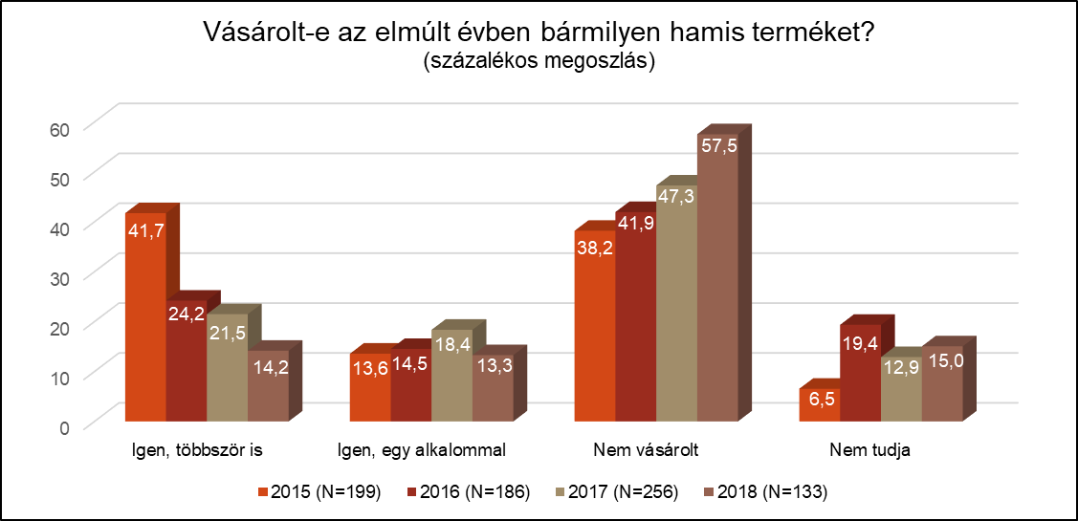

Az árakkal kapcsolatos attitűdök meglehetősen állandónak bizonyulnak a VOLT fesztivált látogatók körében *(7. ábra).* A válaszadók 2015 és 2017 között növekvő arányban válaszolták, hogy azért (vagy azért is) vesznek hamisított terméket, mert az olcsóbb, mint az eredeti (2015: 49,2%, 2016: 51,9%, 2017: 68,6%), azonban ez az arány 2018-ban némileg lecsökkent (54,8%).

**7. ábra** Hamis termékek megvásárlásának fő motivációja az alacsony ár (2015-2018. évi adatok)

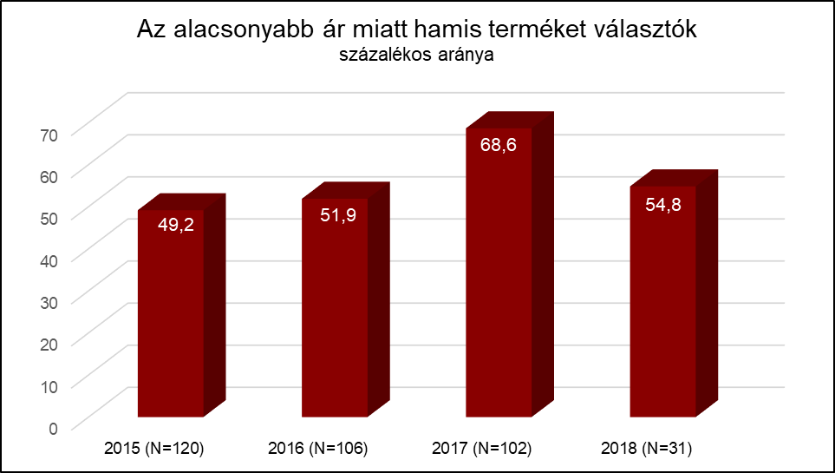

A korábbiakhoz hasonlóan idén is az internet a hamisított termékek beszerzésének legnépszerűbb színtere. A kérdőív változása miatt aránya jelentősen csökkent 2015 és 2016 között, azonban 2018-ra a kérdőív kérdéseinek állandósága mellett a virtuális tér jelöléseinek aránya meghaladja a 70%-ot (2015: 77,6%, 2016: 52,9%, 2017: 61,8%, 2018: 71,0%). Az internet után leggyakrabban, (mindhárom évben közel ugyanakkora, 20% körüli hányadban) a magyarországi piacokon vagy utcákon történik a hamisított áruk eladása - vásárlása.

Nincs jelentős változás a hamis termékek vásárlásától visszatartó tényezőkben sem*.* Mind a vásárlók, mind a nem vásárlók között a termék rossz minősége a legfőbb elrettentő tényező, utána pedig a termék egészségkárosító hatása következik.

A válaszadók minden vizsgált évben az eredeti terméket előállítót tartották a hamisítás legnagyobb károsultjának, másodsorban pedig a fogyasztót. Idén is alacsony arányt képviseltek azok, akik a hamisítás által okozott hosszabb távú, gazdasági, társadalmi károkat jelölték meg.

**8. ábra** A válaszadók szerint kinek okoz kárt a hamisítás (2015-2018. év adatok)

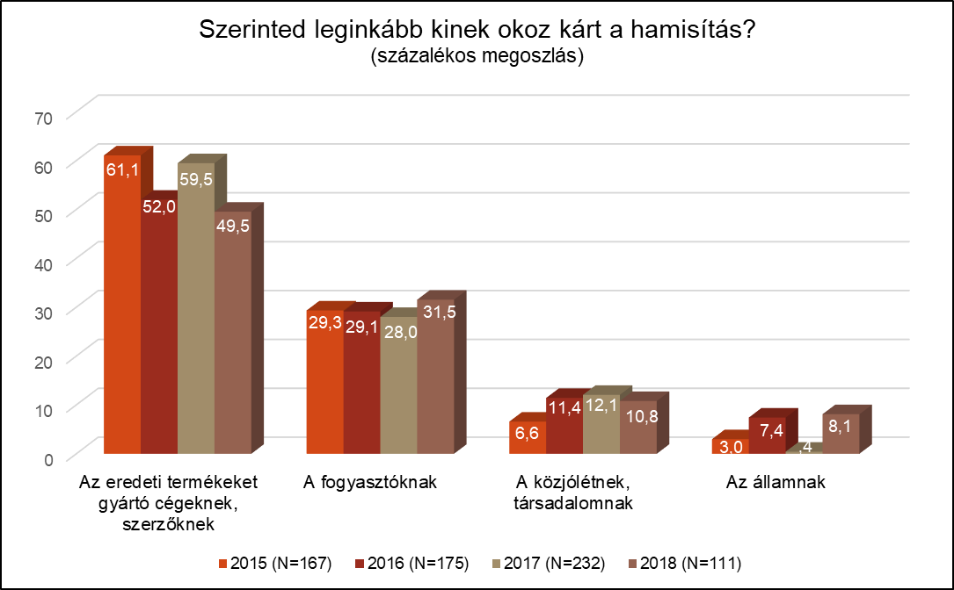

Függelék

## F1. A felmérés során használt kérdőív

*A válaszadás önkéntes!*

*Kérjük, hogy a megfelelő választ a kódszám* ***bekarikázásával*** *jelöld!*

**A kérdőív első része hamisított termékekkel kapcsolatos.**

1. Vásároltál az elmúlt **egy évben** bármilyen hamis (hamisított márkás, nem megbízható forrásból beszerzett, rossz minőségű stb.) terméket?

1 – igen, többször is

2 – igen, egy alkalommal

*Ha nem vásároltál, folytasd a túloldalon a* ***6.*** *kérdéssel!*

3 – nem vásároltam

9  –  nem tudom

1. Miért vásároltál hamis terméket? **Több választ is megjelölhetsz!**

1 – mert olcsó volt

2 – látszólag nem volt gond a minőségével

3 – nem is érdekelt, hogy hamis vagy nem, szükségem volt rá

4 – egyéb

9  –  nem tudom

1. **HA AZÉRT VETTED, MERT OLCSÓ VOLT (2. kérdés 1- es kód)**

Eredeti terméket vásároltál volna, ha az nem lett volna sokkal drágább a hamisnál?

1 – igen

2 – nem

3 – nem tudom /nekem mindegy

1. Hol vásároltál ilyen terméket? **Több választ is megjelölhetsz!**

1 – piacon, utcán (Magyarországon)

2 – boltban (Magyarországon)

3 – interneten

4 – külföldi utazás során

6 – egyéb helyen, éspedig *(kérjük, írd le ide a vonalra)*……………..…………………………….

9  –  nem tudom

1. Mi rettenthetne el a hamis termékek vásárlásától? **Több választ is megjelölhetsz!**

1 – sok kudarc, az átveréstől való félelem

2 – felelősségre vonás, büntetés

3 – az egészségre való veszély, ártalmasság

4 – garancia, jótállás elvesztése

5 – a termék rossz minősége

9  –  nem tudom

1. **HA NEM VÁSÁROLTÁL HAMIS TERMÉKET (1. kérdés 3- as kód)**

Mi az, ami elrettent a hamis termékek vásárlásától? **Több választ is megjelölhetsz!**

1 – az átveréstől való félelem

2 – felelősségre vonás, büntetés

3 – az egészségre való veszély, ártalmasság

4 – garancia, jótállás elvesztése

5 – alacsony minőségű, élvezhetetlen, hatástalan termék

6 – szégyenérzet mások előtt

9  –  nem tudom

**Innen folytasd akkor is ha vásároltál, és akkor is, ha nem!**

*CSAK EGY VÁLASZT JELÖLJ!*

1. Szerinted **leginkább** kinek okoz kárt a hamisítás?

1 – eredeti termékeket gyártó cégeknek, szerzőknek (bevétel kiesés, bizalomvesztés)

2 – az államnak (bevétel kiesés a költségvetésben)

3 – fogyasztóknak (pl. rövid élettartamú vagy veszélyes termék, károsodás, elavulás)

4 – közjólétnek, társadalomnak (pl. munkahelyek megszűnése, minőség romlása)

9  –  nem tudom

1. **Nemed:**

1 – férfi

2 – nő

1. **Életkorod:**

1 – 18 – 22 év közötti

2 – 23 – 30 év közötti

3 – 31 – 45 év közötti

4 – 46 – 60 év közötti

5 – 60 év fölötti

1. **A** **legmagasabb iskolai végzettséged:**

1 – általános iskolát végeztem (vagy kevesebbet)

2 – szakiskolát végeztem

3 – érettségim van

4 – felsőfokú végzettségem van

1. **Elsősorban:**

*CSAK EGY VÁLASZT JELÖLJ, AZT, AMI A LEGJELLEMZŐBB!*

1 – tanuló vagyok

2 – dolgozom

3 – nem dolgozom, de munkát keresek

4 – nem dolgozom, és nem is keresek aktívan munkát (pl. gyesen vagyok)

Köszönjük a válaszadást!

1. Az alacsony elemszámok miatt az eredmények csupán tájékoztató jellegűek.
2. A korábbi évek felméréseihez hasonlóan, az elemszámok magasabbak, mint amennyinek a szűrőkérdés alapján (Vásároltál-e az elmúlt egy évben bármilyen hamis terméket?) lenniük kellene. Ez a jelenség az önkitöltős kérdőívek esetében gyakori probléma, mivel a válaszadók sokszor figyelmen kívül hagyják a kérdések felett lévő utasításokat, szűrőfeltételeket. Az elemzés során azoknak a válaszait vettük csak figyelembe, akiknek a szűrés alapján válaszolniuk kellett az adott kérdésre, valamint azokét, akik nem tudták megmondani, hogy vásároltak-e hamisított terméket az elmúlt évben.